Mozi - Esély/Egyenlőség
Kincsem - vágta, akadályok nélkül!
2018. január 26., péntek

2018-ban sem áll le az akadálymentes mozi gépezet! Január 26-án az AKKU Egyesület a Harman Audio jóvoltából Herendi Gábor 2017-es alkotását, a Kincsem című romantikus kalandfilmet teszi elérhetővé a látás- és hallássérült nézők és persze minden érdeklődő számára!

A kritikusok és a hazai nézőszám alapján is pozitív fogadtatásban részesülő történet elképesztő sztárparádéval és csodálatos látvánnyal dolgozza fel a legyőzhetetlen „csodakanca” történetének egy szeletét, no meg egy korabeli romantikus szálat. A szereplők között olyan nagyszerű színészek bukkannak fel, mint Nagy Ervin, Petrik Andrea, Kovács Lehel, Gáspár Tibor, Keresztes Tamás, Rátóti Zoltán, Balsai Mónika, Makranczi Zalán, Gyabronka József, Scherer Péter, Seress Zoltán, Schneider Zoltán, vagy épp Fekete Ernő.

Csatlakozz te is a bársonyszékben szórakozók csapatához és élvezzük együtt a magyar filmkultúra legújabb gyöngyszemeit! Új bemutatók, díjnyertes alkotások minden korosztálynak! A Mozi - Esély/Egyenlőség sorozat első 5 filmjéről további részletek Facebook oldalunkon, valamint alább olvashatók. Gyere és lásd te is a füleddel, halld te is a szemeddel azt, ami közös kincsünk: a kultúrát!

PRAKTIKUS INFORMÁCIÓK

Időpont: Január 26., péntek 18 óra
Helyszín: Premier Kultcafé, Budapest 1085, Üllői út 2-4.
Megközelíthetőség: a Kálvin téri metró megállótól 2 perc sétára, az egykori Vörösmarty mozi helyén
Jegyár: 1200 Ft, diákoknak és 60 év felettieknek 980 Ft
AKCIÓS KONSTRUKCIÓ: Gyere el két vetítésre és a harmadik jegyedet mi álljuk!
A rendezvényen való részvétel regisztrációhoz kötött. Részvételi szándékodat az info@akkuegyesulet.hu címen várjuk.

Amennyiben a Kálvin téri metrómegállótól és vissza kísérést szeretnél kérni, kérjük, jelezd nekünk regisztrációs leveledben ezirányú igényedet!

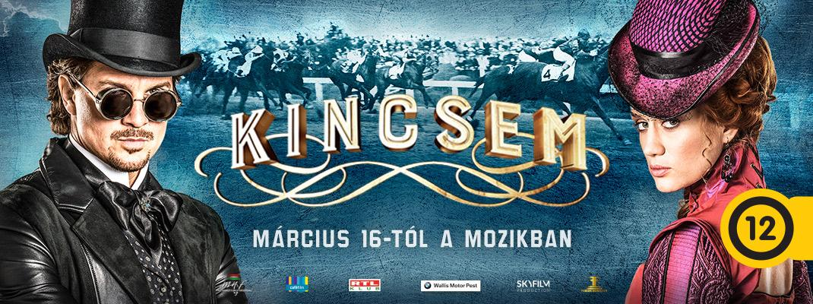

A FILMRŐL RÖVIDEN

Blaskovich Ernő mindenét elvesztette a szabadságharc után. Céltalan, kicsapongó életet él, amikor egy nap megjelenik élete nagy lehetősége, Kincsem, a csodaló, akivel sikert sikerre halmoz az európai lóversenypályákon. Ezzel a sors tálcán kínálja neki az elégtételt, hogy nemes küzdelemben győzze le ősi ellenségét, von Oettingen bárót. Egyre durvuló rivalizálásukat azonban bonyolítja, hogy Ernő menthetetlenül beleszeret Klara von Oettingenbe, apja gyilkosának lányába. Vajon mi a fontosabb, a szerelem vagy a bosszú?

A film hivatalos - felirat és narráció nélküli - előzetese ide kattintva hozhatja meg a kedvet az eseményhez. És ami a hangokból nem derül ki? Azt mi a moziban elmondjuk! Kövesd Facebook oldalunkat és hamarosan arra is fény derül, melyik hazai színész kölcsönzi hangját a legújabb akadálymentes magyar film audionarrációjának!

A 2017-2018-as évad akadálymentes moziműsora:

- 1. vetítés: 2017. október 27., péntek 18h, Tiszta szívvel
- 2. vetítés: 2017. november 24., péntek 18h, Salamon király kalandjai
- 3. vetítés: 2017. december 3., vasárnap, Aurora borealis, valamint egész napos film maraton a Fogyatékkal Élők Világnapján, az első két film újrajátszásával!
- 4. vetítés: 2018. január 26., péntek 18h, Kincsem
- 5. vetítés: 2018. február 23., péntek 18h, Testről és lélekről
A műsorváltozás jogát a szervezők fenntartják!

